Conceptualización del equipamiento

¿Qué es el Carrito Inalámbrico SmartCart?
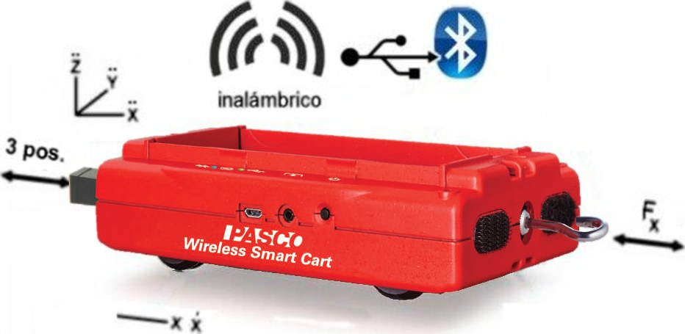
El SmartCart ME-1240 de Pasco es un carrito para laboratorio de Física que sirve para hacer experiencias de mecánica en las que se relacionan fuerzas, aceleraciones, velocidades, desplazamientos, impulsos, cantidades de movimiento, trabajos, distintas manifestaciones de la energía, etc.
El carrito presenta muy bajo rozamiento e incluye un juego de sensores que le permiten medir y transmitir en vivo por vía inalámbrica (Bluetooth BLE) estas magnitudes:
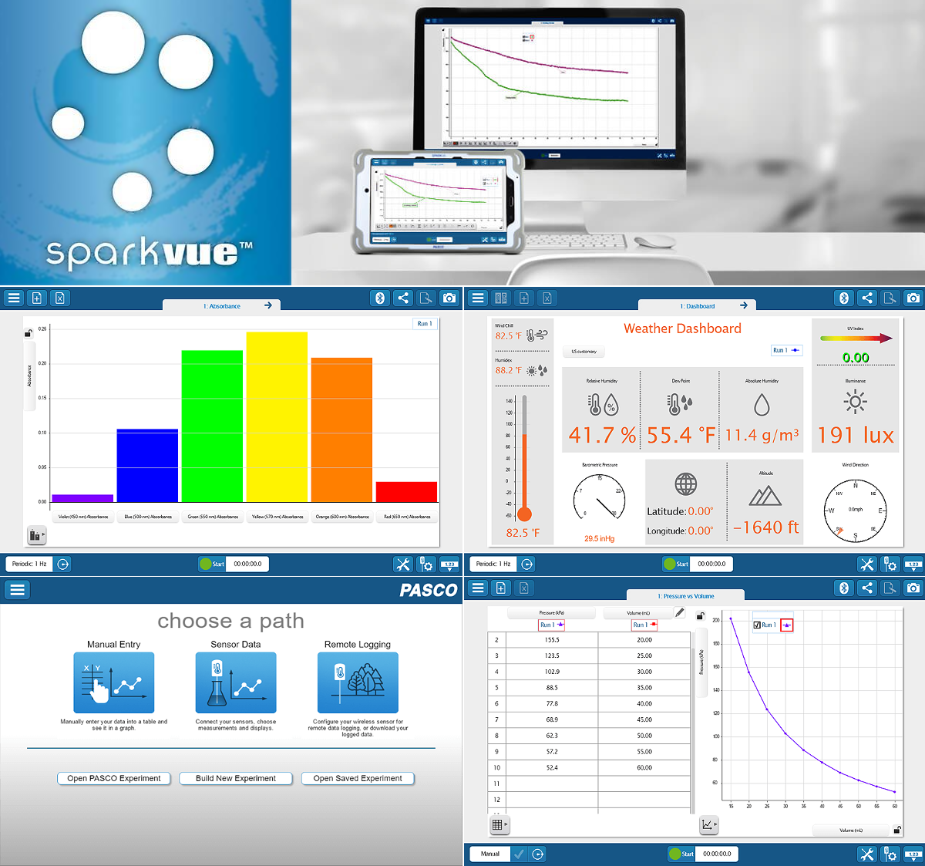
- La fuerza axial que se ejerce sobre su paragoples F_{x}
- Cuánto se ha desplazado x(t)
- Con qué velocidad v(t)
- Cuál es su aceleración total a_{r} y sus componentes a_{x}, a_{y} y a_{z}
- Con qué velocidad angular esta girando sobre un eje determinado ω_{r}, así como sus componentes alrededor de los ejes coordenados ω_{x,} ω_{y} y ω_{z}
No usa pilas sino baterías recargables, por lo que su uso prácticamente no conlleva ningún gasto. Además, el medioambiente lo agradece :)
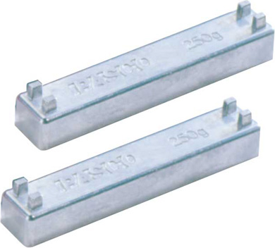
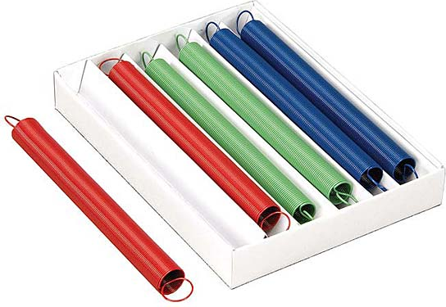
El software que lo acompaña se llama SPARKvue y puede correr bajo Windows, Linux, Chromebook, iOS y Android. SPARKvue permite procesar y presentar las mediciones de muchas maneras distintas (con diales, displays digitales, tablas de datos, gráficos cartesianos, etc.) y los datos que transmite un solo carrito se pueden reenviar simultáneamente a muchos dispositivos para que cada participante o grupo de la clase pueda utilizarlos individualmente (estos mismos carritos son compatibles también con Capstone, un software avanzado, destinado a los estudios superiores).
En el caso del proyecto presente, cada carrito está acompañado por un par de pesas ME-6757A y un juego de resortes ME-6842 con los que se puede cambiar su masa total y aplicarle distintas fuerzas para estudiar en mayor detalle su comportamiento dinámico.

Requerimientos técnicos para su uso
Para recibir y trabajar con las mediciones transmitidas por el SmartCart precisarás contar con una PC, notebook o netbook corriendo bajo Windows 7, 8 o 10 o una Tablet o un teléfono Android o iPhone.
En cualquiera de los casos tu dispositivo deberá contar con un puerto Bluetooth 4.0 (o BLE, por Blouetooth Low Energy) completamente funcional, con sus drivers actualizados. Bluetooth 4.0 es una versión relativamente nueva de Bluetooth y todavía existen varios dispositivos que no cuentan con la misma o la tienen implementada de manera defectuosa.
En algunos casos, según el tema que estés abordando, es posible que precises conseguir también algunos otros elementos del laboratorio, el colegio o tu casa, sobre los cuales conducirás tus exploraciones. Los detalles están incluidos en las fichas de Actividades y Secuencias correspondientes.

Descripción de los componentes del equipamiento
Al recibir tu kit te encontrarás con los elementos que mostramos más abajo. Te recomendamos no sacarlos todos de una sola vez, sino uno a uno, a los fines de verificar que no falta nada y familiarizarte con cada componente
Carrito propiamente dicho  Aquí están los sensores, el transmisor Bluetooth, la batería recargable, la botonera de control, las ruedas retráctiles y el paragolpes a resorte |  | Par de Pesas Prismáticas  Se cargan en la bahía del carrito, modificando su masa total
Ganchito (pitón) roscado  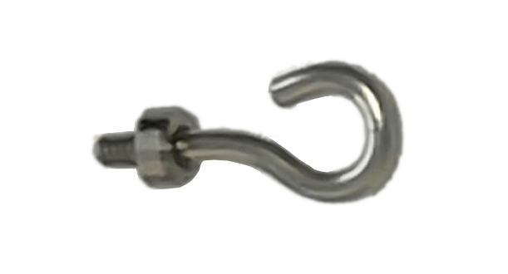  Se atornilla sobre el sensor de fuerzas del carrito y permite usarlo para jalarlo con un hilo o resorte, medir (pequeños) pesos que se cuelguen de él, etc | Paragolpes magnético  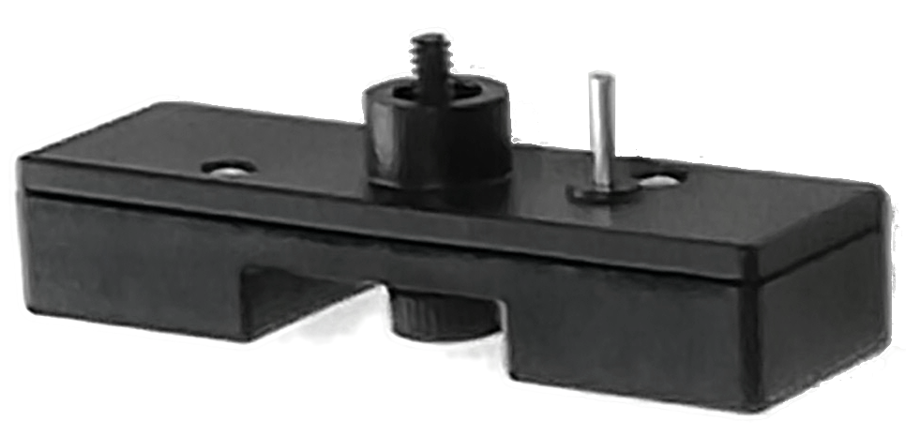  Se atornilla sobre el mismo sensor de fuerzas para estudiar choques casi completamente elásticos con otros carritos que tengan paragolpes similares | Paragolpes de goma  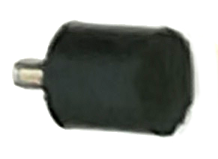  Se atornilla sobre el sensor de fuerzas del carrito y permite estudiar qué pasa con la energía y la cantidad de movimiento en los choques que no son completamente elásticos
Cable USB  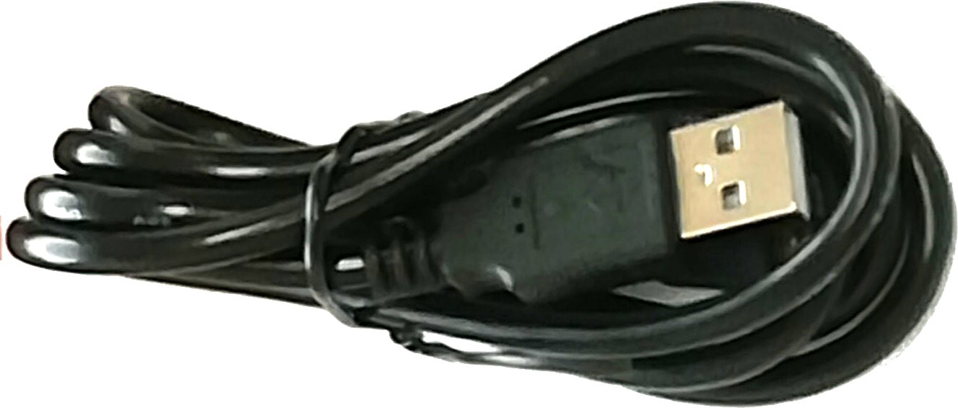  Permite conectar el carrito a la fuente de alimentación para cargar su batería y a la PC cuando se quieren hacer mediciones de alta velocidad | Fuente de alimentación  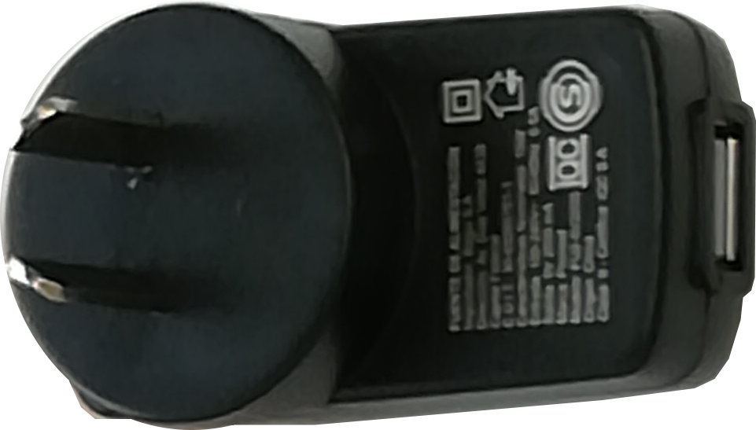  Entrega 5V y un máximo de 2A. Alimenta al SmartCart y permite recargar su batería | Juego de 6 Resortes  Permiten estudiar la relación entre elongaciones y fuerzas, fuerzas y aceleraciones, y MAS

Software SPARKvue
Es el corazón del sistema. Se encarga de la comunicación con el carrito, la adquisición y procesamiento de las mediciones, su presentación y cotejo versus predicciones y modelizaciones ¡y mucho más!
No se entrega físicamente sino que se baja desde nuestro servidor: https://tecnoedu.com/recursos/smartcart/instaladores

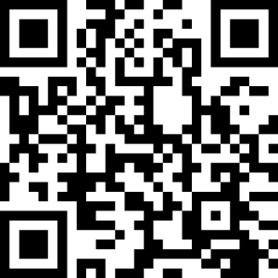
Podrás revisar esto mismo y además hacerte una idea general de las capacidades generales del carrito a través de los videos 0001 y 0002 de
https://tecnoedu.com/recursos/smartcart/videos

Ejemplo paso a paso de cómo funciona el equipamiento

Antes de estrenar tu SmartCart

Fijate que esté todo
- Asegurate de que estén todos los elementos listados más arriba. Si hay alguna discrepancia, avisale inmediatamente a tu docente o encargado de laboratorio.

Cargá la batería
- Cargá a pleno su batería, dejándolo conectado de un día para el otro a la fuente USB a través del cable USB (ambos incluidos en esta provisión).
- Tratá de mantener siempre bien cargada la batería, sobre todo cuando el equipo no se va a volver a usar por un tiempo largo. Las baterías recargables actuales de Polímero de Litio usadas en los SmartCarts, celulares y muchos otros aparatos, se resienten cuando se descargan del todo. En cambio, no tienen problema si se las deja cargando continuamente.

Instalá el Software SPARKvue en tu dispositivo
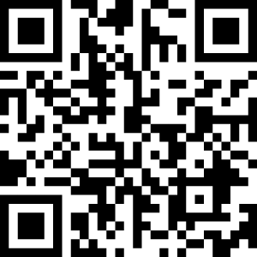
- Si vas a instalar SPARKvue en un dispositivo que corre bajo Windows, tendrás que bajar el instalador desde https://tecnoedu.com/recursos/smartcart/instaladores (respetando mayúsculas y minúsculas) y llenar un breve formulario utilizando como clave el CUE de tu institución.
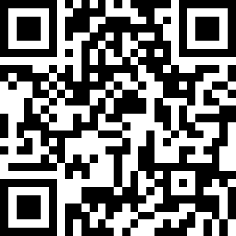
- Si lo vas a instalar sobre un dispositivo Android, tendrás que bajar la aplicación desde Google Play https://play.google.com/store/apps/details?id=com.isbx.pasco.Spark&hl=es
- Si lo vas a instalar sobre un dispositivo iPhone, tendrás que bajarla desde Apple Store https://itunes.apple.com/us/app/SPARKvue/id361907181?mt=8
- En todos los casos la instalación es muy simple, no es preciso indicar ninguna configuración y basta con seguir las instrucciones en pantalla.

Uso del SmartCart
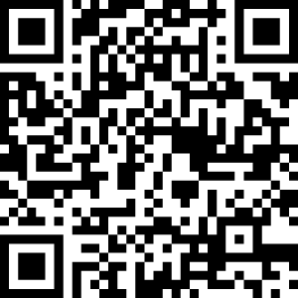
(podrás ver la filmación de este proceso en https://tecnoedu.com/recursos/smartcart/videos/0003.php)
- Arrancá SPARKvue
- En la pantalla de entrada, elegí “Crear nuevo experimento”.
- En la pantalla siguiente, elegí un diseño de página sencillo, por ejemplo: dividiendo la pantalla en dos paneles.
- Elegí qué tipo de display querés mostrar en cada uno, por ejemplo: un gráfico cartesiano 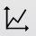 en el más ancho y una tabla 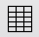en el más angosto.
- Encendé la comunicación de Bluetooth 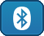 de SPARKvue.
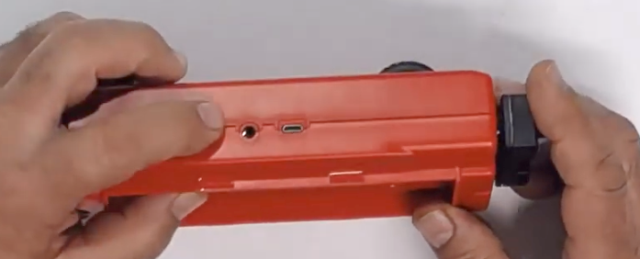
- Encendé tu SmartCart apretando suavemente el botón de encendido un par de segundos. El LED que indica el estado de la batería se iluminará un segundo e inmediatamente comenzará a titilar en rojo el LED del canal Bluetooth, indicando que está activo pero que aún no se ha conectado a ningún dispositivo.
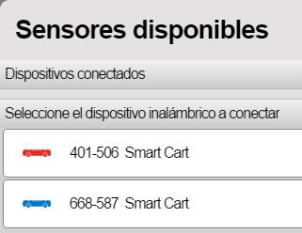
- En unos segundos verás una lista de todos los dispositivos compatibles que están encendidos en tu aula. Casi seguramente tu carrito estará al tope de la lista, porque el Bluetooth 4 (BLE) es capaz de medir la distancia entre los dispositivos que se están comunicando, facilitando el ordenamiento de las listas. Igualmente, cada carrito tiene un número de “DNI” (p. ej. 401-506) que te permitirá individualizarlo.
- Hacé clic sobre el “DNI” de tu carrito. Verás que pasa de la lista de dispositivos disponibles a dispositivos conectados a tu PC. Podrás observar ahí también el estado de carga de la batería y un botón con una X que te permitirá desconectarte del carrito si lo elegiste por error. Ahora el LED del Bluetooth del carrito debería titilar en verde, indicando que la conexión fue exitosa.
- Hacé clic en el botón Salir.
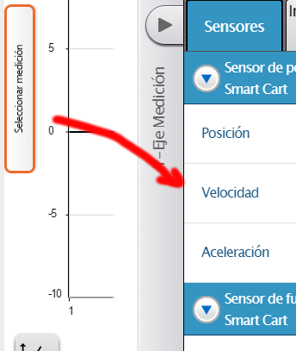
- Elegí qué querés mostrar en cada uno de los ejes de tu gráfico cartesiano. Por ejemplo: velocidad en el eje de las ordenadas (Y) y tiempo en el eje de las abcisas (X). Tendrás que hacer un clic sobre los botones alargados que hacen las veces de rótulos de cada eje y otro clic a continuación sobre la magnitud con la que lo querés vincular.
- De la misma manera, elegí qué querés mostrar en cada una de las columnas de la tabla. Por ejemplo: tiempo y velocidad. En este caso encontrarás los botones alargados/rótulos encima de cada columna.
- Hacé clic en el botón Comenzar 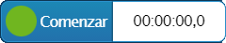 y poné en movimiento tu carrito. SPARKvue mostrará en vivo las magnitudes que seleccionaste y del modo que lo elegiste.
- Cuando termine la experiencia “física” hacé clic sobre el botón Parar 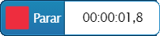.
- Ahora podrás revisar con más tranquilidad y herramientas avanzadas qué fue lo que ocurrió durante la experiencia.
- SPARKvue pone a tu disposición un surtido impresionante de herramientas para procesar, mostrar y analizar tus mediciones. También permite contrastar los datos obtenidos contra tus predicciones y contra modelos matemáticos -sencillos y no tanto- para ayudarte a comprender los fenómenos y condensar grandes cantidades de información en unos pocos parámetros. Su estudio completo excede claramente los alcances de este manual -y la paciencia para leer de la mayoría de los mortales - por lo que hemos creado colecciones de videos dedicadas al tema que podrás revisar en:

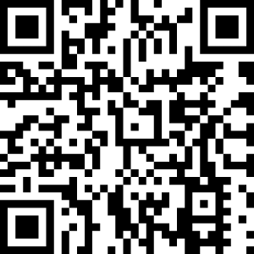
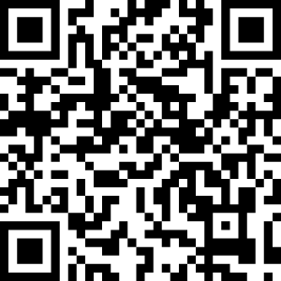
https://www.youtube.com/playlist?list=PLz9T2UejAek-mg5L3KMfWpQrlfSf3sQOR
(lista mantenida por TecnoEdu)
y https://www.youtube.com/playlist?list=PLx8Xm8sCiICNckg-pAZNsLK_M7ET-KECe
(lista mantenida por Pasco Scientific)

Resumen de los comandos y funciones del software SPARKvue

Menú de bienvenida
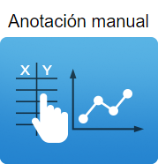 | Abre una tabla con 2 columnas y un graficador cartesiano a su lado.  Al rellenar cada fila de la tabla verás aparecer en vivo su representación gráfica como un punto en el graficador. Al rellenar las filas siguientes, los puntos sucesivos serán unidos por líneas rectas.  SPARKvue dará idéntico tratamiento a estos datos cargados manualmente que a los que toman los sensores, de manera que toda su batería de herramientas estará disponible para ellos también.
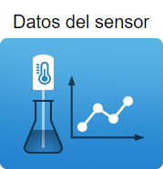  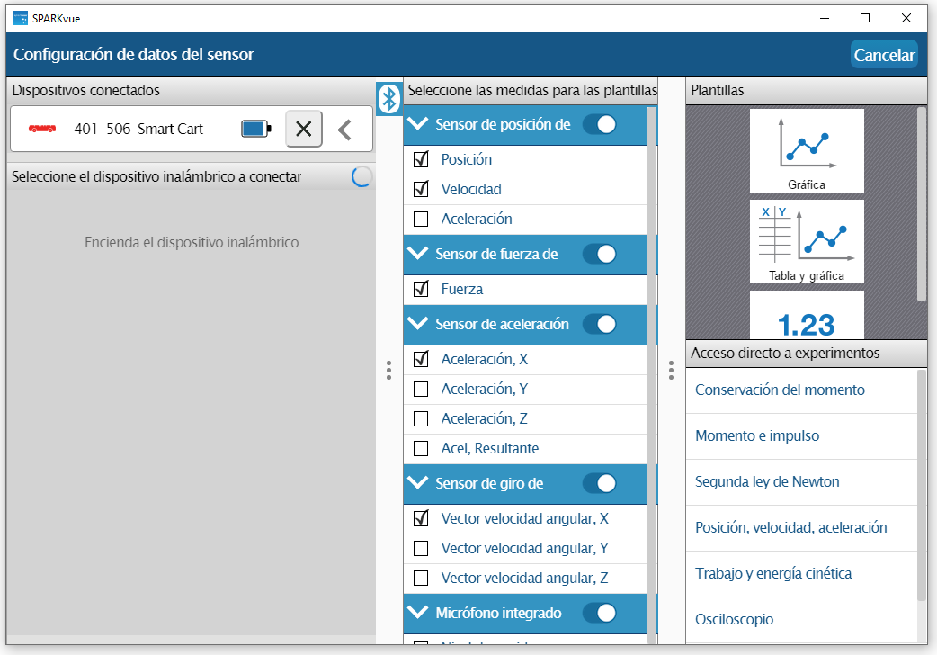 | Abre directamente un listado donde se muestran el o los dispositivos disponibles en tu PC (por ejemplo: tu micrófono, acelerómetro o cámara web).  También te ofrece la posibilidad de activar el canal de Bluetooth y conectarte a carritos y otros dispositivos inalámbricos compatibles.  Una vez conectado al dispositivo inalámbrico, presenta una pantalla de configuración general que simplifica su configuración y control:  - Si tiene varios sensores (p. ej.: F, desplazamiento, aceleración, etc), es posible activar o desactivar cada uno individualmente para ahorrar carga de la batería y ancho de banda del canal de comunicación  - Si un sensor puede entregar varias medidas (p. ej.: desplazamiento, velocidad, aceleración) permite activar o desactivar cada una de ellas para acortar los menúes y simplificar el manejo  - En la región Plantillas se ofrecen los modos de visualización que se usan más comunmente con el dispositivo elegido  - Si hay trabajos prácticos guardados en la biblioteca de SparkVue en los interviene este dispositivo, se los ofrece directamente para abrirlos
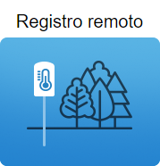 | Muchos de los sensores de Pasco cuentan con una memoria interna (los carritos no) que les permite tomar y memorizar mediciones aún cuando no estén conectados a ninguna computadora, tablet o celular.  Con este menú se accede a una pantalla donde se puede configurar la futura toma de datos y luego procesar su posterior recuperación.
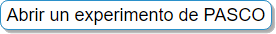 | Al instalarse o actualizar SPARKvue en tu máquina, se copia una biblioteca de trabajos prácticos y secuencias didácticas desarrollados por Pasco. A través de este botón se accede al índice de la misma.  Esta biblioteca está en inglés, es sólo de lectura y no se puede modificar. Lo que si podrás hacer es usar la función Guardar como… para crear una copia editable de cada archivo que resulte de tu interés.
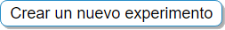 | Probablemente, este es el camino de entrada menos simpático de SPARKvue, pero es el que permite configurar exactamente a tu medida cada opción abriendo un archivo experimental totalmente en blanco.
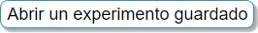 | Desde aquí podrás volver a acceder a archivos que vos o tus docentes hayan creado y grabado antes para seguir trabajando sobre los mismos.

Comandos Generales
 | SPARKvue activa el Bluetooth y se pone a buscar dispositivos compatibles que estén libres y tengan su Bluetooth encendido
SPARKvue presenta la información a través de hojas con pestañas (al estilo de Excel).
Con estas teclas podrás agregar hojas nuevas, eliminar las que no te sirvan y navegar entre ellas.
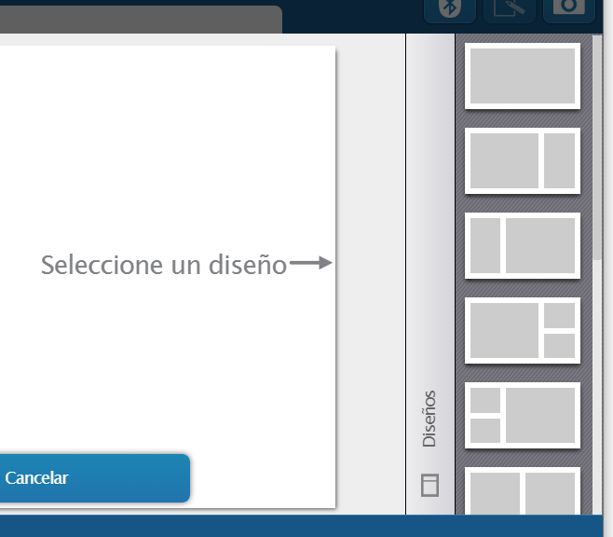 | Cada hoja puede mostrar varias mediciones, textos, fotos, videos y otros datos a la vez. Cada uno de estos elementos se encierra en una caja.  Para que esta presentación múltiple quede prolija y sea fácilmente comprensible, este menú ofrece las plantillas que se muestran a en la barra derecha del cartel Seleccione un diseño con distintas distribuciones de cajas.
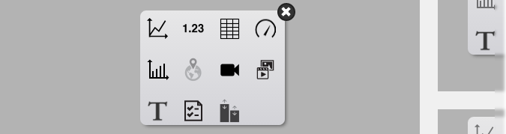 | Cuando una caja está vacía, muestra un menú gráfico desde el que podrás elegir con qué rellenarla.
 | Llena la caja con un gráfico cartesiano. El gráfico puede tener uno o más ejes de ordenadas y cuenta con múltiples herramientas para procesar visual y numéricamente lo que se presenta.
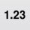 | Llena la caja con un display digital. El display puede mostrar tanto el valor actual de una medición como datos estadísticos tomados de la misma (p. ej.: máximo, mínimo, etc.) también es posible mostrar aquí el resultado en vivo de un cálculo hecho a partir de otros datos (p. ej.: p = m v)
 | Llena la caja con una tabla. Las tablas pueden tener 2 o más columnas y sus celdas se pueden llenar automáticamente con mediciones, directamente a través del teclado o con cálculos hechos a partir de los datos de otros datos.
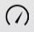 | Llena la caja con un instrumento de aguja. La aguja puede indicar tanto el valor actual de una medición como datos estadísticos tomados de la misma (p. ej.: máximo, mínimo, etc.) también es posible mostrar aquí el resultado en vivo de un cálculo hecho a partir de otros datos (p. ej.: p = m v).  Se puede configurar su escala, el modo en que se ajusta y hasta su aspecto general.
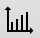 | Llena la caja con un gráfico de barras, donde la altura de cada barra representa la magnitud de un dato. Este tipo de gráficos resulta muy útil cuando no tiene sentido asignar un valor al eje x pero se quieren comparar visualmente varias mediciones (p. ej.: cuánto pesa cada pesa que se colgó en el ganchito del sensor de fuerzas del carrito inalámbrico)
Llena la caja con una representación georreferenciada. Se trata de un mapa tomado en vivo de Google Maps sobre el que se superpone un conjunto de mediciones en las que cada magnitud se representa con un color.
Para poder usar esta función es preciso que entre las mediciones se incluyan datos geodésicos tomados de un GPS y que el dispositivo tenga acceso a Internet. El GPS puede ser el de la Tablet o teléfono en que se esté ejecutando SPARKvue o de un módulo externo que vende Pasco Scientific: https://tecnoedu.com/Pasco/PS3209.php
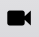 | Si tenés una cámara conectada: la activa y te permite tomar una foto para llenar la caja.  Una vez tomada la foto tendrás disponibles herramientas para agregar dibujos a mano alzada, rótulos con texto y mediciones (que estarán expresadas en pixels, por supuesto, ya que SPARKvue no tiene cómo saber cuáles son las dimensiones reales de los objetos que enfoca la cámara)
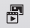 | Llena la caja con un archivo de video de formato .mp4 o una imagen .jpg .png .tiff o .gif que tengas en tu dispositivo
Llena la caja con un texto que podrás tipear o directamente copiar y pegar del portapapeles de tu dispositivo.
Si vas a tipear, verás que un par de botones que te permiten escribir con comodidad (a diferencia de otros editores de texto) letras griegas y símbolos matemáticos.
Llena la caja con una evaluación que tus docentes podrán preprogramar para ayudarte a reconocer tu progreso.
La evaluación puede ser de opción múltiple (multiple choice) con casilleros para marcar, su equivalente eligiendo una respuesta correcta entre varios renglones alternativos o una pregunta con respuesta abierta.
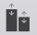 | Llena la caja con un juego de barras analógicas que se estiran o acortan siguiendo el valor instantáneo de una o más mediciones o cálculos basados en ellas.  Todas las barras deben expresar mediciones expresadas en la misma unidad. P. ej.: podrías mostrar cómo se modifican las aceleraciones según x y z y su resultante de un carrito usado como péndulo, o cómo cambian las temperaturas de varios lugares de una habitación cuando se la ventila, etc.
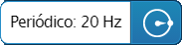 | En este modo, SPARKvue tomará simultánea y periódicamente las mediciones de todos sus sensores N muestras por segundo. Haciendo clic en el reloj podrás modificar la cadencia.
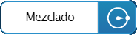 | En este modo, SPARKvue seguirá tomando todas sus mediciones de forma periódica pero cada sensor podrá hacerlo con una cadencia distinta.
 | Estos dos controles gobernarán todo el proceso de la toma de datos.
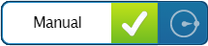 | Cuando elijas el modo Manual, al igual que antes, SPARKvue comenzará una sesión de mediciones cuando oprimas Comenzar y la terminará cuando oprimas Parar PERO solamente se guardará un conjunto de medida de los sensores cada vez que oprimas la tilde  Esto es especialmente útil cuando las mediciones no tienen que ver con el tiempo sino con un suceso externo que puede ocurrir en cualquier momento y también cuando precisás mezclar mediciones hechas con los sensores con valores que registrás por otros medios, como p. ej.: si estás explorando cómo tratan de volver a su longitud original distintos resortes a los que vas dando el mismo estiramiento.
 | Cuando lo que estás viendo en una de las páginas de SPARKvue llame tu atención, o cuando tengas que dejar registrada tus respuestas a las evaluaciones, podrás tomar una fotografía de captura de tu pantalla, que se agregará automáticamente a tu informe o cuaderno de bitácora.
 | Una vez que hayas terminado tu trabajo, podrás terminar de organizar y exportar tu cuaderno de bitácoras con este botón.
Este botón te permitirá acceder a la trastienda de SPARKvue y tocar los ajustes que determinan cómo se comporta el programa, borrar series de mediciones que salieron mal, cambiar la cantidad de decimales con que se presentan algunas mediciones, etc.
Una mención especial merece aquí la Calculadora, que te permitirá crear nuevos datos “medidos” que en realidad no serán medidos sino determinados con un cálculo hecho sobre las verdaderas mediciones. Ejemplos típicos de valores calculados son p = m v; Ek = ½ m v^{2;}; I = ∫ F(t) dt; etc.
 | Este botón te permitirá ajustar el comportamiento (y a veces la calibración) de cada uno de los sensores conectados

Sesiones Compartidas: muchos usuarios con pocos equipos

Introducción
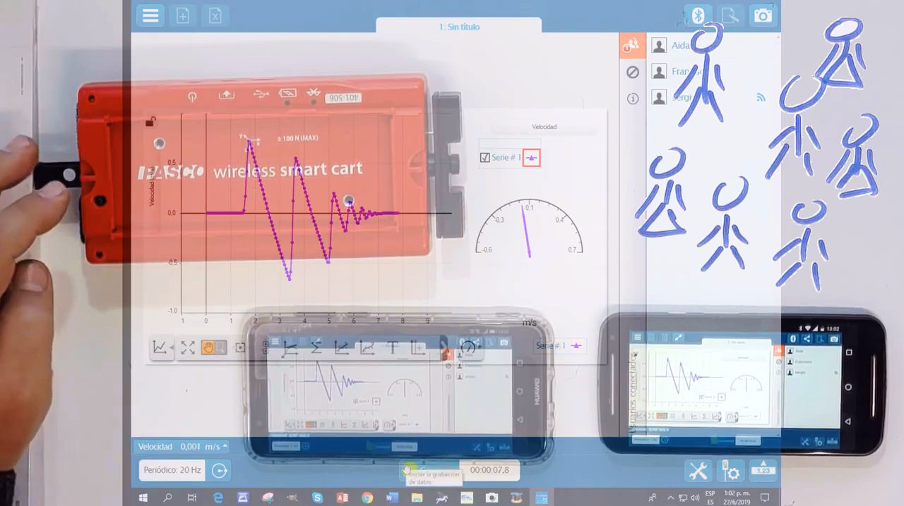
Casi nunca resulta posible contar con un equipo de laboratorio por cada alumno o grupo pequeño de alumnos (3 a 5), de manera que cada uno pueda participar activamente de las experiencias o trabajos prácticos que se llevan a cabo (los trabajos de proyecto ya son otra cosa).
Las soluciones tradicionales consisten en hacer experiencias demostrativas -del docente o de un grupo de alumnos frente al resto del aula-, establecer turnos rotativos para que los grupos hagan sus trabajos en diferentes instancias o -tal vez lo peor de todo- crear grupos demasiado numerosos, en los que no todos tienen la oportunidad -y necesidad- de participar activamente.
SPARKvue ofrece un camino alternativo: las Sesiones Compartidas.
En una sesión compartida se manipula un solo conjunto de equipos de laboratorio, pero cada participante recibe las mediciones, presentaciones y procesos en su dispositivo individual, como si fuera él mismo quien está a cargo del equipamiento.
La sesión compartida tiene dos instancias:
- Una primera, en la que la persona más próxima a los aparatos configura los parámetros básicos (como qué sensores activar, qué velocidad de muestreo utilizar, etc.), tal vez decide cuál será la presentación inicial de los datos (p. ej.: un gráfico cartesiano acompañado por dos medidores digitales), y también cuándo arrancar y frenar la toma de datos, mientras que todas sus acciones y mediciones se transmiten en tiempo real a todos los demás participantes.
- Y una segunda, en la que los dispositivos se desvinculan entre sí, y cada participante o pequeño grupo analiza las mediciones, ajusta escalas, efectúa cálculos, busca modelos que representen mejor al fenómeno, revisan material audiovisual, contestan preguntas, etc.
Administrando las instancias adecuadamente, se pueden obtener experiencias muy interactivas, en las que la sensación y resultados serán muy similares -aunque nunca iguales- a los del trabajo semi-individual.
A este respecto, una de las estrategias más asentadas fue desarrollada inicialmente por D. Sokoloff, R. Thornton y P. Laws en USA y luego perfeccionada por años en muchas instituciones de prestigio mundial, entre ellas algunas universidades argentinas, bajo los nombres de Aprendizaje Activo, Demostraciones Interactivas, Active Learning, ILD (Interactive Learning Demonstrations), etc. Quienes deseen profundizar sobre el tema encontrarán abundante información en artículos académicos hechos de dominio público en Internet.

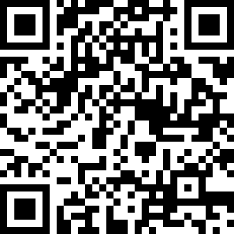
¿Cómo activar las Sesiones Compartidas en SPARKvue?
(podrás ver la filmación de este proceso en https://tecnoedu.com/recursos/smartcart/videos/0004.php)
- Asegurate de que todos los dispositivos que van a participar tengan conexión a Internet. No hace falta que estén sobre la misma red o tengan el mismo proveedor de datos, ya que la toda información que transmita SPARKvue rebotará en la nube.
- Iniciá un experimento en SPARKvue como siempre, desde una computadora o dispositivo que esté convenientemente cerca de los aparatos sobre los que querés experimentar.
- Una vez que hayas comprobado que todo está activado y configurado correctamente, hace clic en el menú principal
- Elegí la opción Sesión Compartida 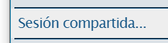
- A continuación, elegí Iniciar una sesión compartida
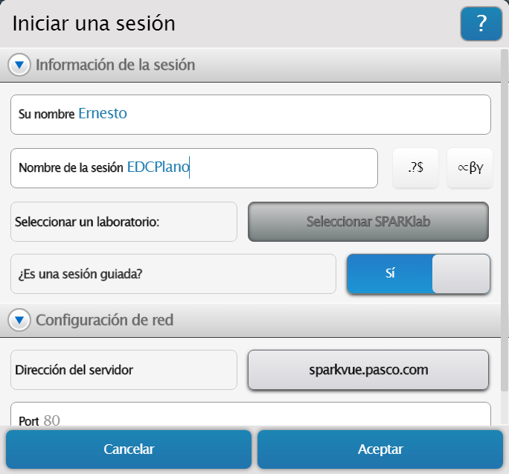
- Completá los datos con que iniciarás la sesión: tu nombre y un título corto para la misma. Luego hacé clic en Aceptar.
- Hacé que todos arranquen su propio programa o aplicación SPARKvue. Tanto da que la ejecuten en computadoras como en tablets o teléfonos celulares.
- Cada uno de los otros participantes deberá hacer clic también en su menú principal y al igual que vos elegir la opción Sesión Compartida
- Pero ahora precisarán elegir la opción Conectar manualmente a una Sesión Abierta
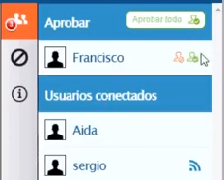
- Luego deberán completar un formulario similar al tuyo con su propio nombre y exactamente el mismo nombre de sesión (tomando nota de mayúsculas y minúsculas)
- En la parte derecha de tu pantalla aparecerá la lista de usuarios que desean conectarse a tu sesión compartida. Podrás aceptarlos uno a uno o usar la opción Aprobar todo.
- A partir de este momento, todo lo que hagas en el primer dispositivo se copiará instantáneamente al resto de los dispositivos que participen de la sesión compartida:

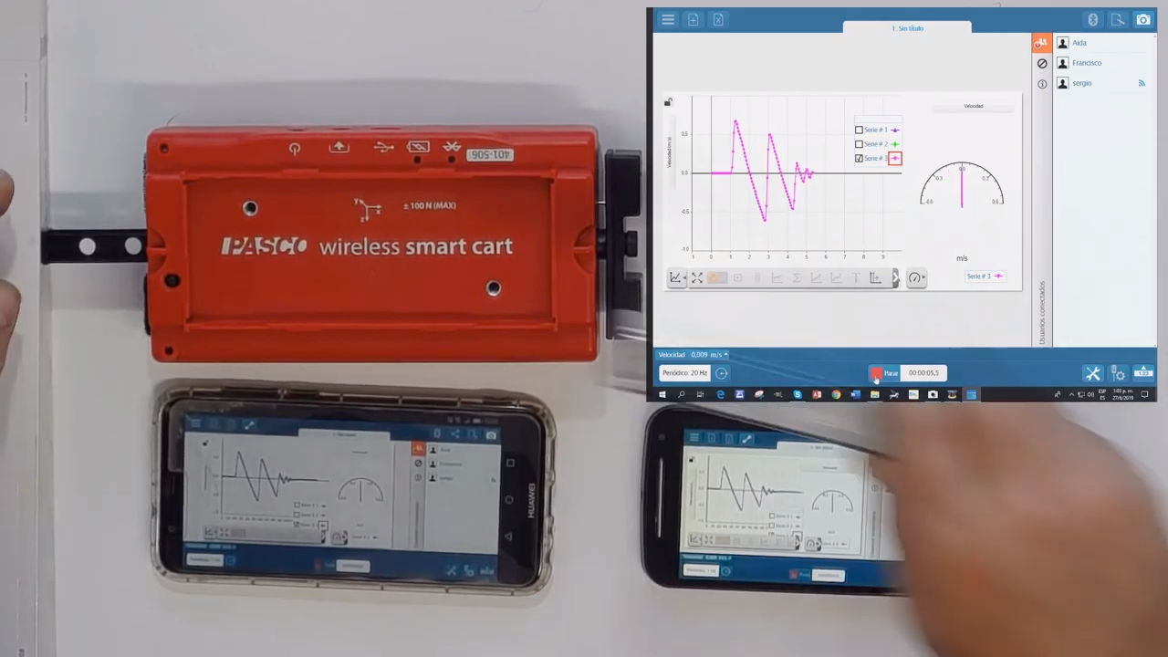
- Cuando haya terminado la toma de datos: cerrá la sesión compartida haciendo clic en 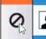
- A partir de este momento, todos los dispositivos quedarán libres para hacer sus propias vistas y análisis, conservando una copia completa de todos los datos registrados, como si los hubieran grabado ellos mismos:

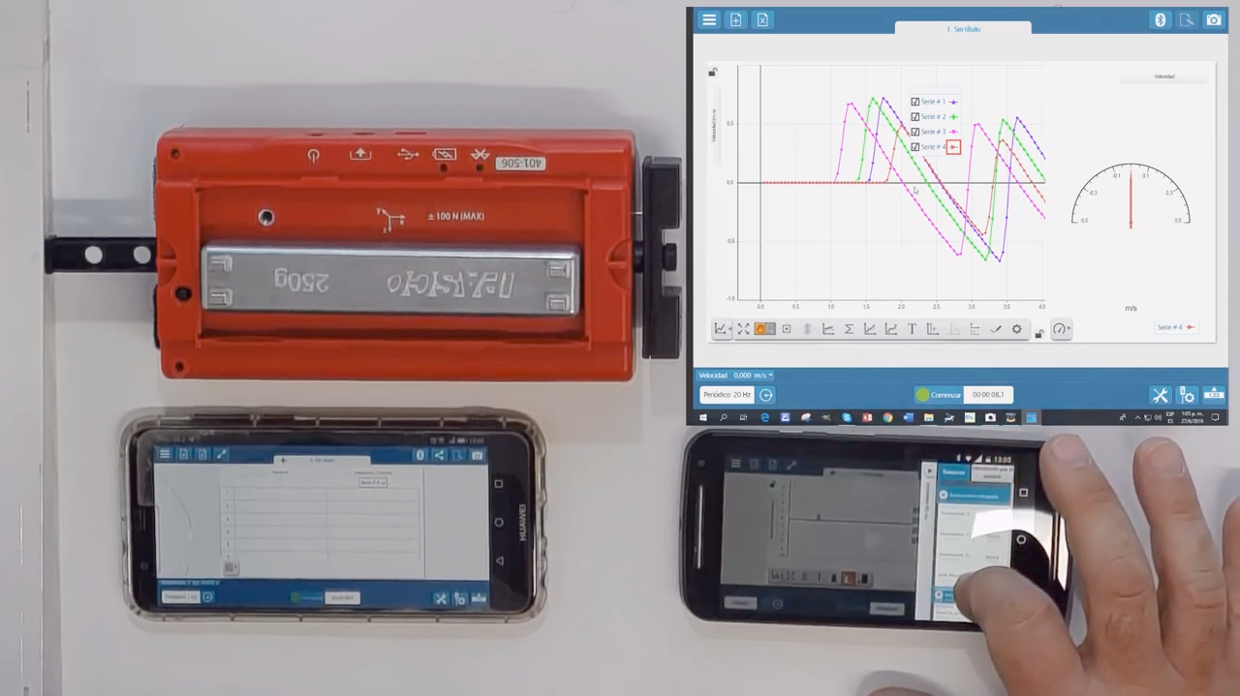

Recomendaciones y cuidados generales
El SmartCart y sus accesorios son robustos, pero igualmente deberías tratarlos con el cuidado que se espera para cualquier equipo de laboratorio y la mayoría de los otros equipos electrónicos que seguramente pasarán por tus manos en el futuro. Aquí te pasamos algunas recomendaciones de sentido común -y otras no tanto- que prolongarán su vida útil y permitirán que otros compañeros de años sucesivos también disfruten de la aventura de descubrir el mundo a su alrededor experimentando con “sentidos aumentados”.
- Tratá de mantener siempre bien cargadas las baterías, sobre todo cuando el equipo no se va a volver a usar por un tiempo largo. Las baterías recargables actuales, de Polímero de Litio, usadas en los SmartCarts, celulares y muchos otros aparatos, se resienten cuando se descargan del todo. En cambio, no tienen problema si se las deja cargando continuamente.
- No dejes tus equipos a la intemperie.
- No los sumerjas en agua ni otros líquidos.
- No los golpees, estires o fuerces demasiado, ni le apoyes encima objetos pesados y/o puntiagudos.
- No los expongas al fuego.
- Cuando tengas que desenchufar un cable: tomalo siempre de la ficha, no tires del cable propiamente dicho.
- Mantené todo siempre limpio y ordenado.
- Cuando dejes de usar el kit, guardá los 14 elementos que lo componen de vuelta en sus cajas originales, usando como guía las fotos que incluimos en la sección Descripción de los componentes del equipamiento.
- No fuerces el cierre de ninguna caja. Si algo no cabe, es simplemente que está mal acomodado. Reacomodalo y volvé a intentarlo.
- Si se perdió o degradó algún elemento, avisale inmediatamente a tu docente o encargado de laboratorio. Cuanto más pronto se detectan los problemas, más simple suele ser su solución.

Material de apoyo adicional
El carrito inalámbrico Pasco Smart Cart y su software asociado SPARKvue son un conjunto potente, portátil, versátil y fácil de usar que abre posibilidades muy interesantes para que todos podamos entender y apreciar los principios fundamentales de la Física de otro modo, con nuevos ojos, interrogando al mundo físico de manera directa, trabajando en grupos, compartiendo resultados, discutiendo ideas, certezas e interrogantes y aprovechando las TICs para lo que no es accesorio y no se podría hacer sin ellas: procesar veloz y eficazmente grandes cantidades de datos, mostrar los resultados de la manera más adecuada a cada situación experimental, contrastar casi instantáneamente resultados contra modelos, comparar entre sí situaciones que son similares pero no idénticas, evaluar el impacto del cambio de algunas variables sobre el comportamiento general de un sistema, compartir la información entre muchos actores, anulando distancias y a veces tiempos, etc. Y LA IDEA ES QUE SE APROVECHE.
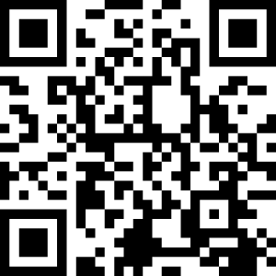
Tanto nosotros, como otros colegas y usuarios, hemos producido y continuamos produciendo una cantidad abundante de material de apoyo para estos equipos, haciéndola disponible de forma organizada y gratuita a través de la página:

https://tecnoedu.com/recursos/smartcart

¡Te invitamos a visitarla!

